感電案 2_分析參考
從事配電盤配線作業發生感電致死災害調查分析報告
重要提醒： 本分析報告是基於所提供案例的有限資訊，並結合事故調查的專業方法論進行。部分內容為根據邏輯與經驗所做的合理假設，並會明確標示為 (假設)。一場實際、完整的事故調查，需要更詳盡的現場勘查、人員訪談與物證檢驗來支持所有結
論。

事故基本資料
- 行業分類： 機電、電信及電路設備安裝業 (4331)
- 災害類型： 感電 (13)
- 媒介物： 電力設備 (352)
- 罹災情形： 死亡 1 人
- 事故時間： 民國 109 年 9 月 6 日，約 14 時 25 分許
- 事故地點： 大雪山某工作區，配電室內南側配電盤前
- 事故摘要： 雇主邱○○僱用勞工劉○○進行配電盤拉線、配線作業。 當日下午 14 時 25 分許，劉員於南側配電盤前作業時突然發出「啊」一聲後倒地昏迷。 災害疑似劉員在未停電狀況下，右手不慎碰觸無熔絲開關之裸露帶電端子，左手同時觸碰配電盤金屬外殼，構成感電迴路所致，經送醫後宣告不治。

一. 事件成因分析圖 (ECFC)
此圖將事故發生的事件及相關條件按時間順序呈現，以視覺化方式釐清因果關係。
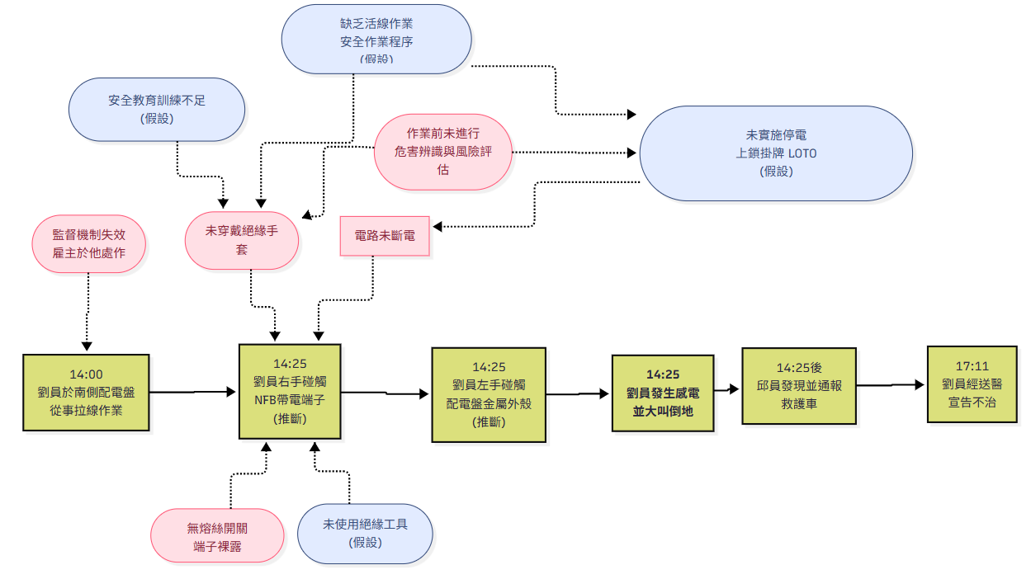

二. 時間序列表
此表以表格形式記錄事故發生的先後順序和相關條件，作為 ECFC 的輔助。
日期時間 | 事件描述 | 事實  /假  設 | 主(P)/次  (S)事件  軸 | 相關條件 1 (直接條件) | 相關條件 2 (條件 1 的背景或前提)
109/9/6 | 罹災者劉員於南側配 | 事實 | P | 1. 於帶電電路或其 | 1. 未規劃安全的作業
14:00 許 | 電盤前，開始進行拉 |  |  | 鄰近處作業。 | 方法。
 | 線作業。 |  |  | 2. 雇主邱員在另一 | 2. 監督管理機制失
 |  |  |  | 處作業，未在旁直 | 效。 (假設)
 |  |  |  | 接監督。
109/9/6 | 劉員右手不慎碰觸無 | 事實 | P | 1. 未穿戴絕緣用防 | 1. 未要求或提供合適
14:25 許 | 熔絲開關之金屬裸露 | /推 |  | 護具。 | 的個人防護具。 (假
 | 帶電端子。 | 斷 |  | 2. 無熔絲開關處於 | 設)
 |  |  |  | 帶電狀態。 | 2. 未執行停電、上
 |  |  |  | 3. 端子處於裸露無 | 鎖、掛牌 (LOTO) 程
 |  |  |  | 絕緣防護狀態。 | 序。 (假設)
 |  |  |  |  | 3. 設備本質安全不
 |  |  |  |  | 足。 (假設)
109/9/6 | 劉員左手碰觸配電盤 | 事實 | P | 人體成為電流導通
14:25 許 | 金屬外殼，構成感電 | /推 |  | 路徑。
 | 迴路。 | 斷
109/9/6 | 劉員發出「啊」一聲 | 事實 | P | 因感電導致生理機
14:25 許 | 後，倒地昏迷。 |  |  | 能嚴重受損。
109/9/6 | 雇主邱員發現後通報 | 事實 | S | 啟動緊急應變。 | 緊急應變計畫可能不
14:25 後 | 119，將劉員送醫。 |  |  |  | 足或未演練。 (假設)
109/9/6  17:11 | 劉員經急救後，宣告  不治死亡。 | 事實 | P | 感電傷害過於嚴  重。

三. 為何樹分析 (Why Tree)
本分析從最終的傷害事件開始，透過不斷追問「為什麼」來探究事件的根本原因。

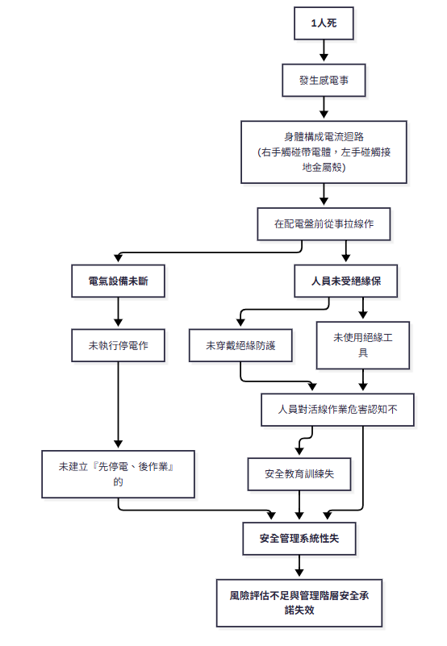

四. 屏障分析 (Barrier Analysis)
本分析旨在識別應有但失效、缺失或不足的屏障，導致危害接觸到目標。
- 危害： 裸露的低壓帶電體 (220V)
- 目標： 罹災者劉員
屏障類型 | 屏障 | 屏障表現 ( 事故時狀  態) | 屏障失效原因 | 屏障如何影響事故 (失效的後果)
行政管理 / 程序性 | 1. 停電、上鎖、掛 牌 (LOTO) 程序 (最關鍵屏障) | 完全不存在 | - 未建立任何「作業前應停電」的強制規定。  - 管理階層 (雇主) 未認知  此為必要程序。 | 這是最致命的屏障失效。它讓危害源 (帶電體) 始終存在，使得後續所有屏障的壓

力劇增，是事故發生的前
提。
行政管理 / 程序性 | 2. 工作許可與風險評估 | 不存在 | - 未對此高風險作業進行危害辨識與風險評估。  - 認為是一般性作業，無  須特別許可。 | 未能系統性地辨識出活線作業的致命風險，因此也未能規劃任何對應的控制措施 (如  停電、防護具)。
個人防護具(PPE) | 3. 絕緣防護具  (如絕緣手套) | 完全失效 | - 罹災者未戴用。  - 未被要求或強制使用。  (假設) | 人體直接接觸帶電體的最後一道防線被移除，導致電流  直接通過心臟。
工程控制 / 設  備 | 4. 帶電部分之絕緣防護 (如端子  護蓋) | 失效 | 無熔絲開關的端子處於裸露狀態，無任何護蓋或絕緣包  覆。 | 增加了人員因誤觸而感電的機率，降低了設備的本質安  全。
行政管理 | 5. 現場作業監督 | 失效 | 雇主雖在附近但未直接監 督，未能察覺並制止罹災者的不安全行為 (在活線旁未  戴防護具作業)。 | 監督的失效，讓不安全的行為得以持續進行，直到事故發生。
行政管理 / 程序性 | 6. 安全衛生教育訓練 | 嚴重不足 ( 推  斷) | 未能讓員工認知到「低壓電亦可致命」及「活線作業的必要防護」，訓練內容與成  效堪慮。 (假設) | 導致罹災者可能因輕忽或無知，而將自己置於險境。

五. 變更分析 (Change Analysis)
本分析比較「事故狀況」與「理想的無事故狀況」，以識別導致事故的關鍵差異。
因素 | 事故狀況 | 先前、理想或未發生事故狀況  (假設) | 差異 (變更) | 效果評估 (差異對事故的影響)
WHAT  (什麼) | 在「帶電」的電路上進行配線作業。 | 在「已斷電並上鎖」的電路上進行配線作業。 | 作業的「條件」由安全變為致 命。 | 這是最關鍵的差異。將一個可控的作業，變成了直接暴露於致命危害下的高  風險活動。
HOW (如  何) | 「未使用」任何絕緣防護具或絕緣工具。 | 「有使用」經檢驗合格的絕緣手  套與絕緣工具。 | 作業的「方法」省略了所有安全  保護措施。 | 導致人員在直接接觸危害時，沒有任何保護，感電  成為必然結果。
WHO (何  人) | 一個「無人監督」的勞工。 | 一個在「合格人員監督下」作業  的勞工。 | 作業的「監督狀態」由有人監督  變為無人監督。 | 缺乏監督導致了不安全行為 (方法上的差異) 的發生  與未能及時制止。
WHERE  (何地) | 在一個「端子裸  露」、具有高度接觸 | 在一個帶電部分已完全被遮蔽或 | 作業的「環境」存在明顯的物理  性缺陷。 | 增加了人員無意中觸碰帶電體的風險。

 | 風險的配電盤內作  業。 | 隔離的盤內作  業。
匯

六. 人為失誤分析 (Human Failure Analysis)
本分析探討影響人員行為的深層次原因，而非僅歸咎於個人。
失誤類型 | 主要不安全行為/失誤 | 根本原因 (組織與系統層面)
知識性錯誤  (Knowledge-based  mistake) 或 常規性違 | 罹災者劉員在未停電、未穿戴防護具的情況下，於帶電的配電盤內作  業。 | 管理系統的根本缺陷： 公司完全沒有建立電氣作業安全管理制度，特別  是「停電、上鎖、掛牌(LOTO)」此一
規 (Routine Violation) | 此行為若出於不了解其致命性，則 | 核心安全程序。風險評估機制完全失
 | 為「知識性錯誤」。若明知故犯， | 效。
 | 認為「以前都這樣做沒事」，則為
 | 「常規性違規」。
知識性錯誤 | 雇主邱員指派勞工從事高度危險的 | * 安全文化與領導力失效： 雇主作
(Knowledge-based mistake) | 活線作業，卻未提供任何安全防護措施與監督。顯示雇主對於低壓電 | 為現場最高負責人，其行為直接塑造了「可以便宜行事、忽視安全」的負
 | 的危害認知不足，以及對於雇主應 | 面文化。其自身安全知識的匱乏，是
 | 盡之指揮監督與提供安全設備之法 | 導致整個安全管理系統崩潰的源頭。
 | 律責任的無知。
* 教育訓練的徹底失敗： 安全訓練若有執行，也顯然未能傳達核心的安全原則，導致從雇主到勞工都對此嚴
重風險缺乏認知。

七. 根本原因分析與矯正改善措施
(一) 立即原因
- 不安全的狀況：
  - 無熔絲開關在通電狀態下，其連接端子裸露。

不安全的行為：
1. 勞工於低壓電路從事活線作業時，未使用絕緣防護具或絕緣工具。

(二) 根本原因
- 致命性的管理系統缺陷—完全沒有電氣作業安全程序： 最核心的根本原因是， 該工程完全沒有建立「作業前應停電、上鎖、掛牌(LOTO)」的管理程序。允許勞工在未斷電的情況下從事配線作業，是直接導致此次事故的管理系統性崩
潰。

- 危害辨識與風險評估的完全失效： 雇主未能辨識出在「低壓(220V)配電盤內作業」是一項高風險作業，也未評估感電的致命風險，因此未能規劃與執行任何有效的控制措施。
- 現場監督與指揮責任的完全失效： 雇主身為指揮者與監督者，卻未在現場監督高風險作業的進行，亦未要求勞工採取任何防護措施，監督與指揮系統名存實亡。
- 安全認知與教育訓練的徹底失敗： 從雇主到勞工，均嚴重缺乏對低壓感電危害的認知，也未接受正確、有效的電氣安全作業訓練，導致其採取了極度危險的作業方式。

(三) 矯正改善措施建議
- 制度層面 (最優先)：
  - 立即建立並嚴格執行「停電、上鎖、掛牌 (LOTO)」作業管制程序： 這是防止再發的最高原則。必須明文規定：所有 電氣設備的維修、檢查、配線作業，在非經特定程序(如活線作業許可)批准下，一律必須 先斷
電、上鎖、掛牌，並由作業人員親自驗電確認無電後，方可施工。
  - 建立「電氣作業風險評估與許可」制度： 對於所有電氣相關作業，應由合格人員進行風險評估。如因特殊狀況無法停電，必須填寫「活線作業許可單」，詳列必要之控制措施(如絕緣屏障、個人防護具)並經負責人批准後，才可在嚴格監督下進行。
  - 明確化指揮監督責任： 建立工作前安全分析 (JSA) 或工具箱會議 (TBT) 制度，要求作業前，指揮者必須向作業人員說明工作危害、安全步驟與應變措施。高風險作業期間，監督人員必須在場監督。

人員層面：
- 實施專項電氣安全教育訓練： 立即將本次事故作為案例，對全體員工進行專項安全訓練，強力宣導「低壓電的致命性」與「LOTO 的重要性」， 建立全員「不驗電、不碰觸」的觀念。
- 落實證照與能力資格查核： 從事電氣作業人員應具備法定資格 (如乙級室內配線技術士)，並應定期進行能力評估與再訓練。

工程控制/設備層面：
- 全面檢視並加裝盤內帶電體護蓋： 對於所有配電盤內可能被碰觸的帶電端子、匯流排等，應加裝絕緣護蓋或屏障，提升設備的本質安全。
- 採購並強制使用合格的防護具與工具： 應提供並強制要求人員使用經檢驗合格的絕緣手套、絕緣鞋、絕緣毯與絕緣手工具。

